***ФЕВРАЛЬ***

***День Святого Валентина! Конкурсная программа «ЛЮБОВЬ БЕЗ ГРАНИЦ»!***

Конкурсная программа «Любовь без границ» прошла 14 февраля на Яркульской сцене. На сцену вышли ведущие поздравили зрителей с праздником. Была посвящена песня «Ты здесь».После песни была объявлена конкурсная – игровая программа в которой принимали участие 3 пары- 1 пара Иваненко Евгений и Старкова Любовь, 2 пара- Альберт Алексей и Белова Мария, и 3 пара- Сороквашин Владислав и Старкова Юлия. Участники успешно справлялись со своими заданиями.В конце конкурсной программы участники станцевали медленный танец, и были награждены памятными подарками. Затем была дискотека.

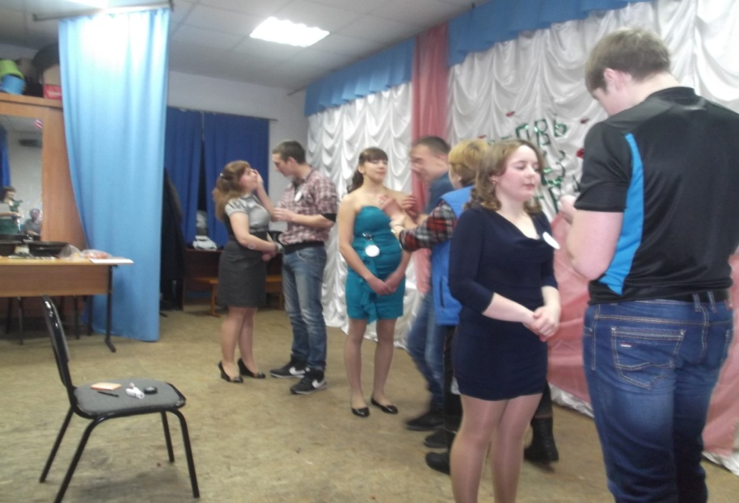

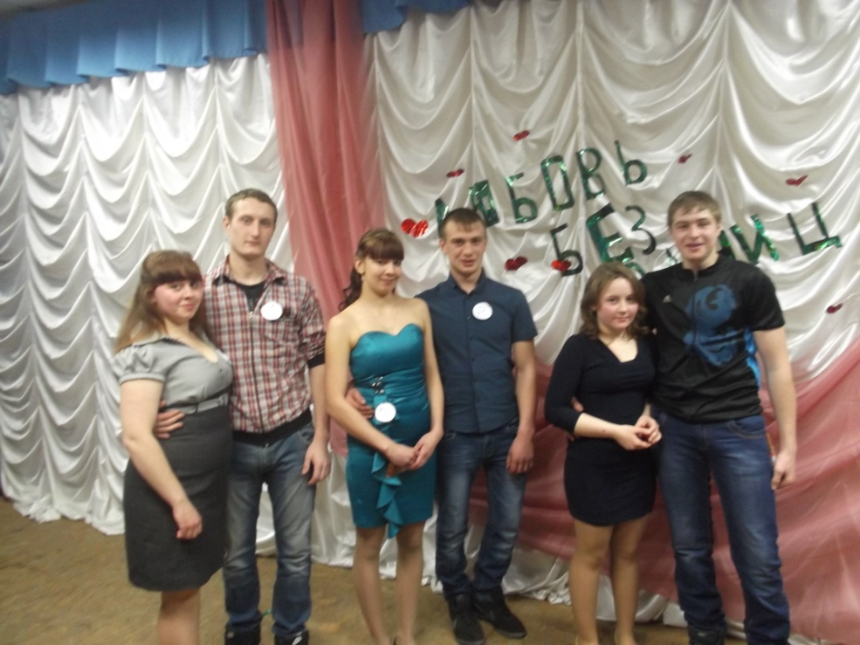

***23 февраля! Концерт «МЫ ВИДИМ В ВАС ГЕРОЕВ СЛАВНЫХ»***

Служивый люд: он был, он есть, он будет.

Он славу для страны в бою добудет!

Не за награды он на смерть идёт:

Он в сказках и былинах оживёт!

Служа, он клятву Родине даёт,

Что в трудный час её не подведёт!

Свою судьбу он выбирает сам,

Лишь жёны её делят пополам.

Концерт посвященный нашим любимым мужчинам «Мы видим в Вас героев славных» прошел в Яркульском СДК. Нашим мужчинам в этот вечер были посвящены самые теплые слова и пожелания. И конечно же не обошлось без песен, которых прозвучала очень много, таких как « Если можешь помочь помоги», «Младший лейтенант», «За тобой» и многие другие. Неизменным становятся сценки, миниатюры – в которых порадовали наших мужчин.

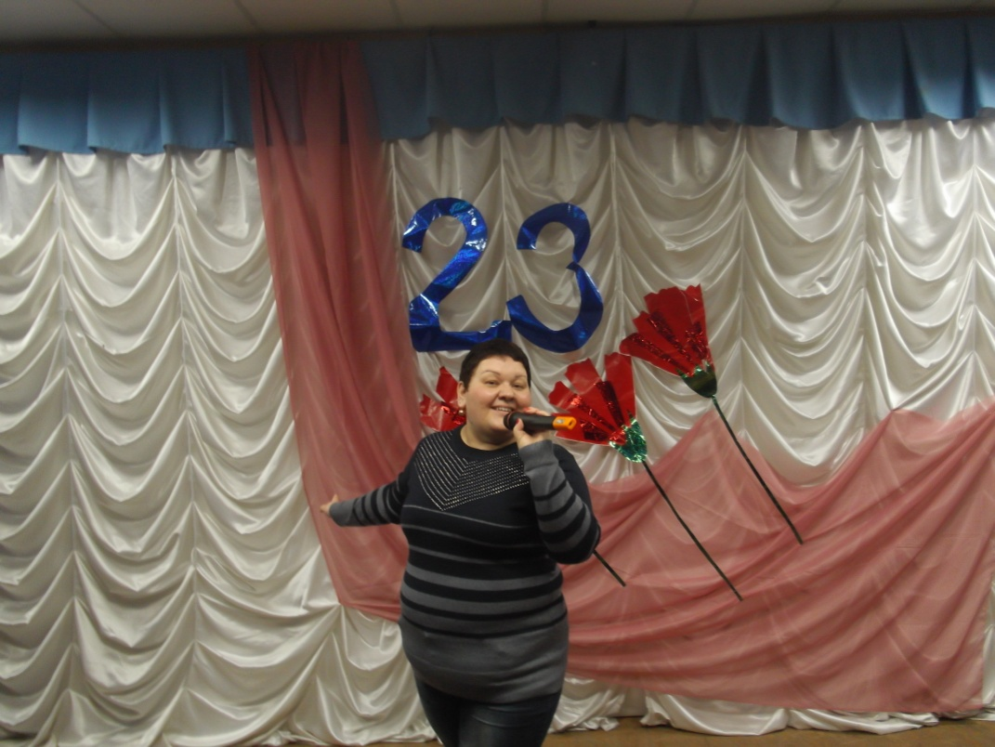

***Конкурс патриотической песни «МАЛЫЙ УГОЛОК БОЛЬШОЙ РОССИИ»***

28 февраля в Усть-Таркском районом Доме культуры прошел конкурс патриотической песни «Малый уголок большой России» посвященный 80-летию Усть-Таркского района. В котором мы тоже принимали участие.

